보조금포털 사용방법 (회원가입)



G)행정안전부 '!;KLID 만국지역정보개발언



보조금포털 회원가입 목차

보조금포털 소개

- 지방보조금 소개 1
- 소개 및 주요기능 4
- 지방보조금 포털 업무권한 9

회원가입

- 회원가입 12
- 단체정보 가입 17
1) 단체정보의 가입 혹은 생성 17

1-1) 보조사업을 수행하는 단체/법인/개인 정보를 알고 있는 경우
19

1-2) 보조사업을 수행하는 단체/법인/개인 새로 등록하고자 하는 경우
21



보조금포털 소개



보조금포털 소개


지방보조금 소개
지방보조금의 개념
민간이 자율적으로 수행하는 사무, 사업 중 자치단체가 권장하는 사업에 한하여 단체·개인에 지원하거나, 광역자치단체가 정책상 필요에 따라 기초자치단체 등에 지원하는 재정상의 원조

자치단체가 권장하는 사업(예시)
자치단체가 권장하는 사업이라 함은 공익성, 시책 연관성, 효과성, 사회 파급성 등이 있는 다음의 사업 등으로서
분야 | 단위사업명
시정주요시책 추진사업 | 지역경제활성화, 지역정보화, 환경보호 등
시민의식개혁 추진사업 | 기초질서지키기, 안보의식고취, 학교폭력 및 성폭력 추방, 도덕성 회복, 건전생활, 청소년상담선도, 자원봉사, 시민권익증진 등
문화·예술·체육관련 행사 등 | 향토사연구, 음악·문화·미술 등 문화예술행사(사업) 등
  - 지방자치단체가 해당사업을 수행하지 않는다면 상당한 비용이 소요되어 그 비용을 민간에게 부담시키게 된다면 경제적 부담으로 사업이 사실상 어렵게 된다거나
  - 주민들이 일상생활을 영위하는데 필수 불가결한 시설을 민간에게 부담시키게 된다면 경제적 부담으로 사업이 사실상 어렵게 되는 경우

지방보조금의 분류
보조금의 교부대상 및 내용, 성격 등에 따라 구분

분야 | 지방보조금의 분류
대상별 | - 공공단체 보조 : 자치단체, 공기관, 교육기관 등에 대한 보조  - 민간 보조 : 법인 또는 단체, 개인에 대한 보조금
내용별 | - 경상보조 : 보조사업자의 경상적 사업경비의 지급을 위한 보조  - 자본보조 : 보조사업자의 자본형성을 위한 보조

지방보조금의 지원 대상
  - 법률에 규정이 있는 경우
  - 국고보조 재원에 의한 것으로서 국가가 지정한 경우
  - 충청북도 재원에 의한 것으로서 도지사가 지정한 경우
  - 용도가 지정된 기부금의 경우
  - 보조금 지출에 관한 근거가 조례에 직접 규정되어 있고, 그 보조금을 지급하지 아니하면 사업을 수행할 수 없는 경우로서 자치단체가 권장하는 사업을 위하여 필요하다고 인정되는 경우
  - 지방자치단체의 소관에 속하는 사무와 관련하여 당해 지방자치단체가 권장하는 사업을 하는 공공기관
(공공기관 : 그 목적과 설립이 법령 또는 법령의 근거에 따라 그 지방자치단체의 조례로 정하여진 기관 또는 지방자치단체를 회원으로 하는 공익법인)
※ ‘법령의 근거에 따라 그 지방자치단체의 조례로 정하여진 기관’에 대한 규정은 2016회계연도부터 적용

지방보조금의 종류
  - 민간경상사업보조
민간이 행하는 사업에 대하여 자치단체가 이를 권장하기 위하여 교부하는 것으로 자본적 경비 및 단체 운영비를 제외한 사업비 보조금
※ 예시 : 지역치안협의회 지역치안 사업, 자원봉사센터 직영사업, 내고장 활력화 사업, 기초질서
지키기 및 국토청결운동 등
  - 민간행사사업보조
민간이 주관 또는 주최하는 행사에 대하여 자본적 경비 및 단체운영비를 제외한 사업비 보조금
※ 예시 : 자원봉사자 대회, 새마을의 날 기념식, 문화·예술(사진전, 미술전, 연주회 등) 및 체육 행사 등
  - 민간단체법정운영비보조
민간단체의 조직이나 기구 경영에 소요되는 경비로써 단체 또는 법인의 기본적 업무 수행에 필요 한 인건비, 여비, 시설운영비, 사무실임차료, 재료 및 장비 구입비 등에 대한 보조금으로 법령에 명시적 근거가 있는 경우에 한하여 교부 가능
※ 다만, 특정사업 추진에 따라 그 사업기간 동안 사업을 위하여 직접 소요되는 개별 인건비, 재
료비 등은 ‘운영비’에 포함되지 않음
※ 예시 : 지방문화원 운영비, 민주평통지역협의회 운영비, 자원봉사센터·새마을회·바르게살기협의 회 운영비 등
  - 사회복지시설법정운영비보조
주민복지를 위해 법령의 명시적 근거에 따라 사회복지 시설에 대하여 운영비 지원 목적의 보조금
※ 예시 : 사회복지협의회 운영비, 노인복지관 운영비, 청소년상담복지센터 운영비 등
  - 사회복지사업보조
주민복지를 위해 법령 또는 조례상 지원기준에 따라 의무적으로 지출하는 보조금 또는 자치단체가 권장하는 다음 각 호의 사업을 위하여 지급하는 보조금으로서 운영비 및 자본적경비를 제외한 경비

① 생활이 곤궁한 자의 보호 및 지원사업
②노인·아동·심신장애인·청소년 및 부녀의 보호와 복지 증진을 위한 사업
③기타 이에 준하는 복지 관련 사업
※ 예시 : 복지협의체 사업비, 사회복지협의회 사업비, 점자교육사업, 장애인의 날 행사 등 장애인 단체 사업, 노인대학 운영 등 노인활동지원 사업, 청소년보호육성사업, 여성권익 증진 사업 등
  - 민간자본사업보조
민간의 자본형성을 위하여 민간이 추진하는 사업을 권장할 목적으로 민간에게 직접 지급하는 보조금 지방재정법시행령 제32조(경비지출의 제한)에 의한 법령의 근거 없이 국가 또는 다른 지방자치단체 의 사무 및 교육 사무를 처리하기 위하여 경비를 지출 할 수 없으므로 교육,소방,경찰사무에 속
하는 단체에 대하여는 예산편성지침에서 정한 경상운영경비이외에 자본사업보조금은 교부할 수 없음
※ 예시 : 경로당 신축·개보수 및 기능보강사업, 다목적회관 신축 및 개보수, 농축산인 농기계 및
농자재 지원사업, 각종 단체의 자본시설 설치 보조 등

지방보조금 지원 제외 대상

  - 동일단체의 유사․중복 사업 및 특정 정당 또는 선출직 후보를 지지하는 단체나 특정 종교의 교리 전파를 목적으로 하는 행사․사업
  - 보조금 지원 대상으로 보기 곤란한 아래의 단체법인이 아닌 단체로서 대표자 또는 관리인이 없는 단체와 친목단체 공익활동을 주목적으로 하는 법인 또는 단체로서 최근 1년 이상 공익활동 실적이 없는 단체 (사회보장적 시설단체 제외) 최근 3년이내에 불법시위를 주최·주도하거나 적극 참여한 단체와 구성원이 소속 단체 명의로 불법시위에 적극 참여하여 「집회 및 시위에 관한 법률」위반 등으로 처벌받은 단체
  - 성과평가 결과 지원중단 대상으로 결정된 사업

지방보조금의 관련 규정
  - 지방자치단체 보조금 관리에 관한 법률
보조의 제한, 지방보조금의 예산편성, 지방보조금심의위원회 설치, 지방보조사업의 수행상황 점검, 실적보고 및 정산, 성과평가, 법령위반 등에 따른 교부결정 취소 및 처벌, 중요재산처분의 제한 등
  - 지방자치단체 보조금 관리에 관한 법률 시행령
성과평가, 실적보고서 제출 등 보조금 지출에 관한 사항, 처분이 제한되는 중요재산의 범위 등
  - 지방보조금 관리 조례
보조금심의위원회 구성·운영, 보조금 교부절차 등에 관한 사항 등

보조금포털 소개


소개 및 주요기능
지방자치단체 보조금 사업의 한해 집행계획정보과 보조사업 정보를 제공하며 진행 중인 공모사업 정보과 선정결과 정보를 제공합니다.
또한 통계자료를 제공하여 지방자치단체 보조금 현황 정보를 제공합니다.

지방보조금의 지원 대상
  - 지방보조금시스템은 지방보조사업에 대한 계획부터 정보공개 및 공시 등의 사후관리까지 업무처리 전 과정을 정보화
    - 지방보조사업의 사업계획, 공모, 심의, 교부, 집행, 정산, 중요재산 관리 등의 사후관리까지의 전 업무 처리과정을 온라인으로 구현
    - 전자증빙을 활용한 온라인 집행·정산관리 도입 및 통합예탁관리를 통해 보조금 집행 업무의 효 율성 강화
  - 자격검증, 중복수급 등의 온라인 자격검증의 도입과 부정 모니터링 도입을 통해 이상 징후 예방체계 도입
    - 지방보조금 운영 전반을 시스템으로 관리하여, 지자체별 보조사업·수급자 정보를 통합 관리하여 보조금 관리 사각지대 해소

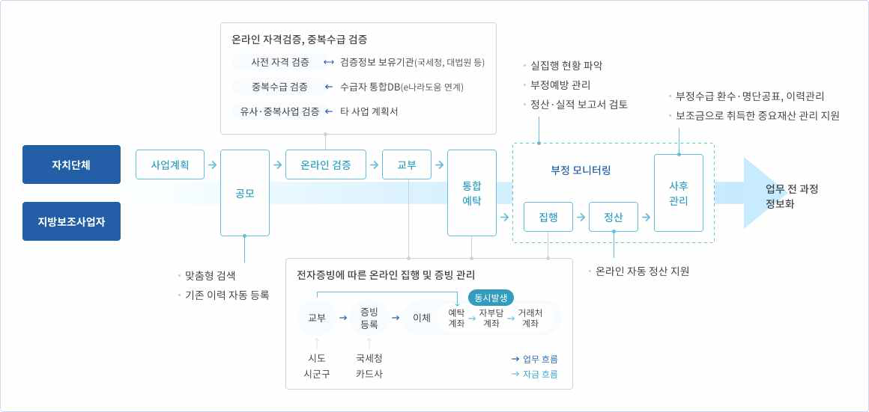
▶ 약관 동의 및 본인확인

지방보조금 포털 및 주요기능 소개
▶ 표준통합시스템
지방보조금 전달체계 개선, 사업계획, 공모, 교부 등 관리체계 全 단계에 대한 프로세스를 표준화한 통합
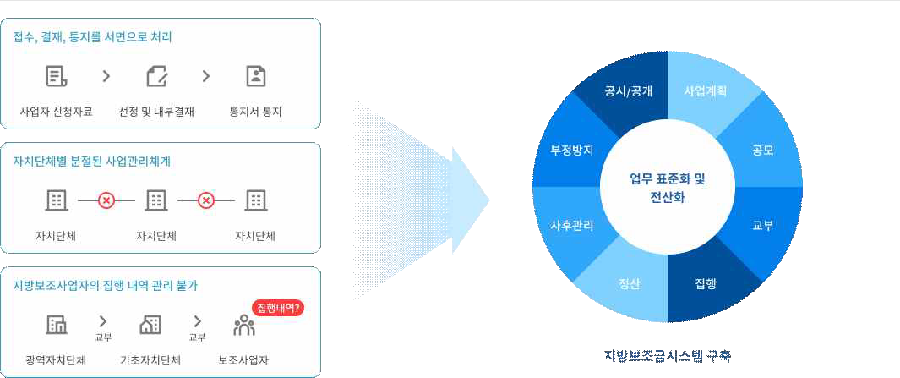
정보시스템

▶ 전자증빙 기반 집행관리
지방보조금 수급자정보 공유, 국세청·금융기관 정보연계 확대로 보조금 집행시 증빙관리 전자화, 정산업 무 자동화
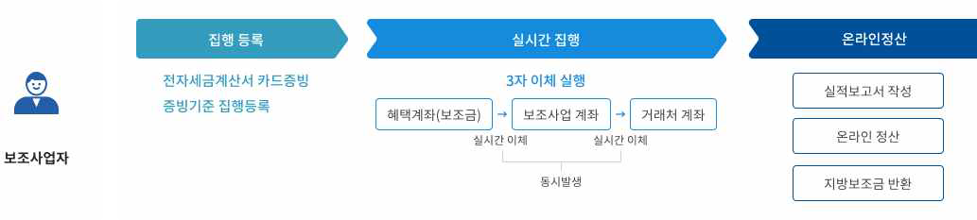
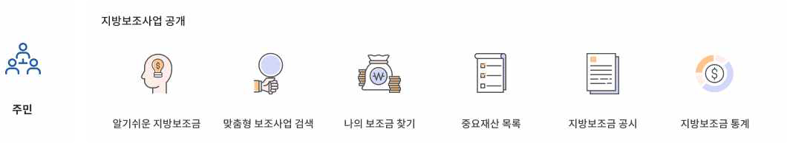

▶ 중복·부정 방지체계 도입
유사중복사업 검증, 자격검증 및 부정방지 모니터링 체계수립을 통해 보조금 유사기관 정보연계를 통한 온라인 자격검증 및 부정방지 체계 구축
유사·중복사업 검증 | DB화된 보조사업 정보를 기반으로 Text Analysis 분석을 통한 유사 중복 검증결과  제공 |  |  | 
중복수급 검증 | 통합된 수령자 정보 이력관리를 통해 중복 수급 여부 판단 |  |  | 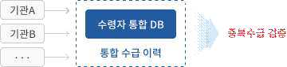
자격 검증 | 정보 연계를 기반으로 사업자(수령 자) 자격은 온라인으로 검증함 |  |  | 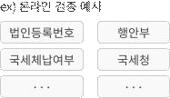
부정예방(선정) | 정보 연계를 기반으로 선정관리 단계 부정예방을 모니터링 함 |  |  | 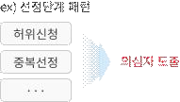
부정예방(집행) | 정보 연계를 정예방을 | 기반으로 모니터링 | 집행 단계 부 함 | 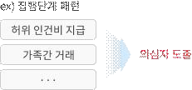
정예방(사후) | 정보 연계를 정예방을 | 기반으로 모니터링 | 사후 단계 부 함

▶ e나라도움 업무연계
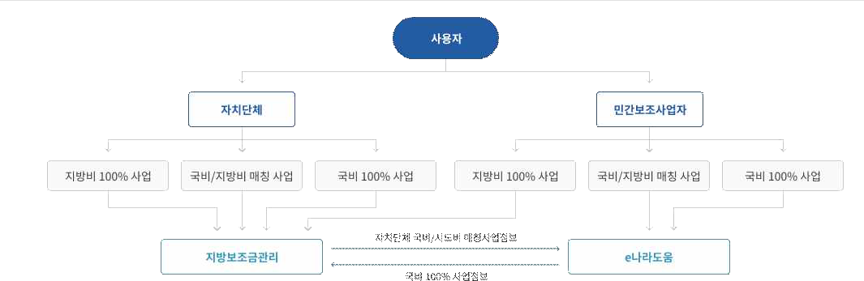
e나라도움과 정보 연계․공유 체계 마련을 통해 정합성이 확보된 시스템 구축·운영에 대한 효율성 확보, 자치단체 공무원이 지방보조금관리시스템을 통해 모든 보조금 업무 수행

▶ 유관기관 연계
재정시스템(dBrain, K-에듀파인) 및 보조금관리시스템(행복e음, Agrix 등), 검증시스템(국세청, 대법원, 법무부, 국토부 등)등 연계
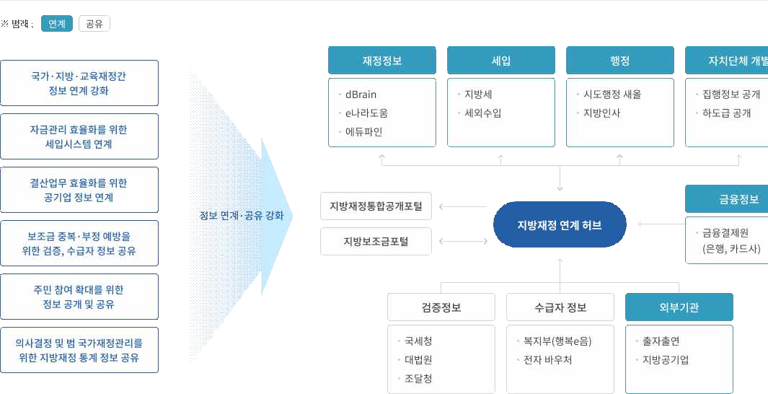

▶ 지방보조금 포털 구축
보조사업자가 공모·교부신청, 집행, 정산 등 지방보조사업 업무를 수행하는 보조금 포털 서비스 구현
- 주민 : 자신에게 적합한 맞춤형 지방보조사업 조회 및 신청 가능
- 지방보조사업자 : 자치단체 및 공공기관 방문 없이 지방보조금 포털을 통한 온라인 업무수행
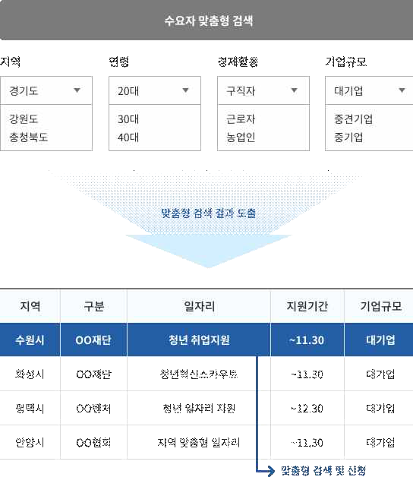
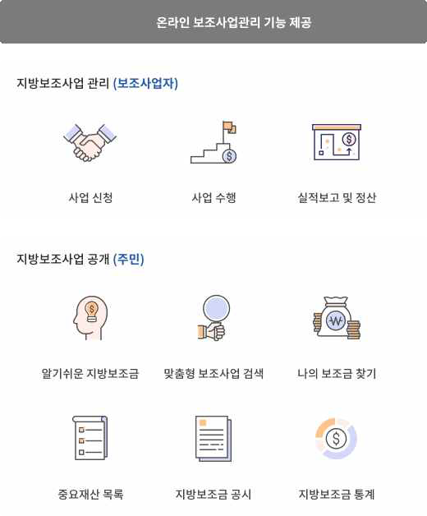

보조금포털 소개

지방보조금 포털 업무권한
보조사업을 수행하는 보조사업자가 지방보조금 포털의 통해 접속하는 업무시스템에서 사용되는 권한에 대한 설명입니다.

보조금선정 업무권한

권한코드 | 권한명 | 변경구분  (오픈단계) | 권한설명
SM008 | 민간보조사업 담당자 | 신규(2) | 민간보조사업의 모든 업무를 수행하며 하위사업에 대한 공모, 교부, 수행관리,  정산검토 등을 수행할 수 있는 권한
SM010 | 민간보조사업자 | 신규(2) | 사업등록, 계약, 집행, 실적보고서, 공시 등을 수행할 수 있는 권한
SM011 | 민간보조사업 이체담당자 | 신규(2) | 보조사업의 이체업무 및 금융정보관리를 수행할 수 있는 권한
SM012 | 포털회원 | 신규(2) | 대민포털 가입시 부여되는 권한.  공모현황, 공모신청 및 공모이력, 내정보 관리  등을 할 수 있는 권한
SM013 | 민간단체 정보담당자 | 신규(2) | 민간단체 정보 등록, 사용자 조직 구성원 등록관리, 권한 부여등을 수행할 수 있는 권한

회원가입

- 10 -

회원가입

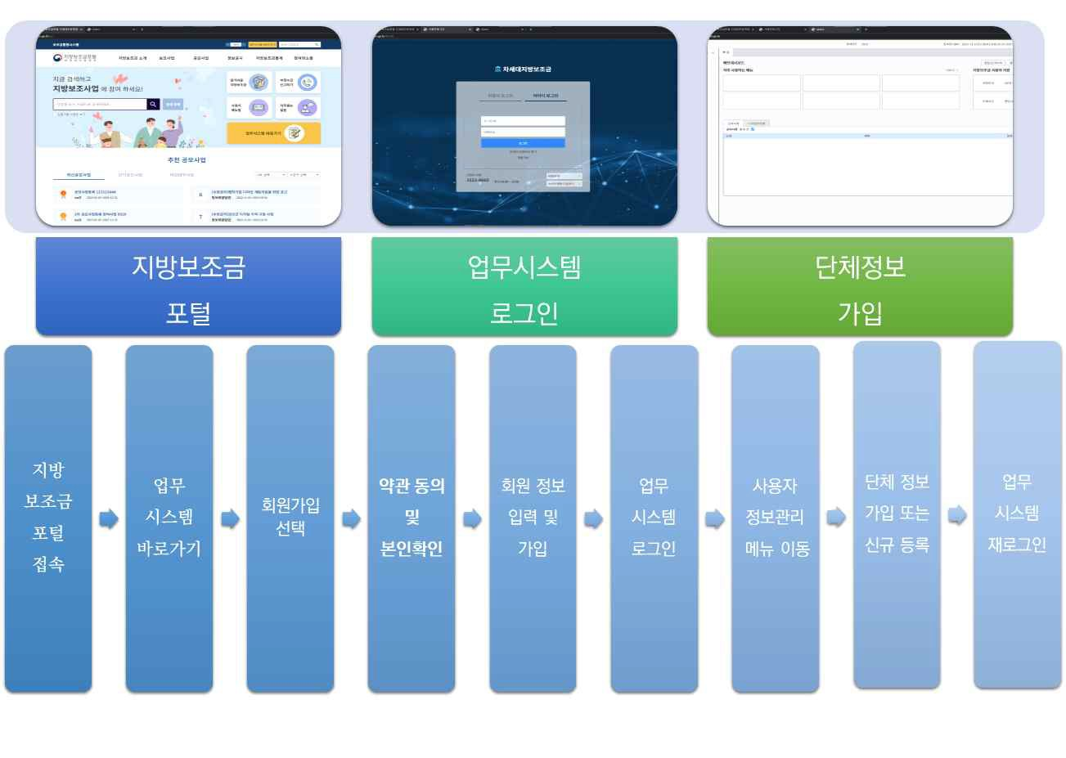
지방보조금포털 회원가입 흐름도
보탬e시스템 사용에 필요한 이용 약관 정보를 제공하고 회원 가입을 지원합니다. 가입된 회원의 정보를 관리하고 간편 로그인을 위한 공동인증서 등록과 국고보조금 지원 시스템인 e나라도움 연계를 위한 휴대폰 본인 인증 서비스를 제공합니다.

회원가입
- 회원가입
 화면위치
선행업무 -
작업시기 지방보조금 포털을 처음 사용할 때 후속업무 단체정보 가입
보조사업을 공모하거나 수행하는 개인/단체/법인 소속의 사용자가 지방보조금 포털의 시스템을 사용하기 위해 회원가입을 위한 기능을 제공합니다.

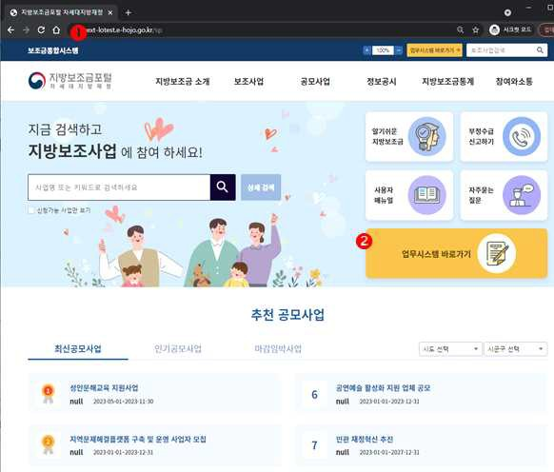
① 인터넷 브라우저의 주소란에 www.losims.go.kr를 입력하여 지방보조금 포털에 접속합니다.
② 메인 화면에 있는 [업무시스템바로가기] 버튼을 클릭합니다.

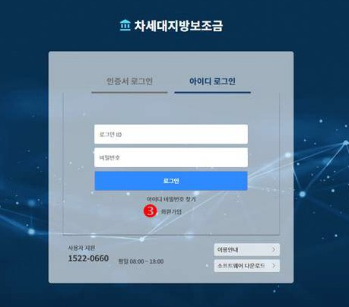

③ 업무 포털 로그인 화면에서 [회원가입]을 클립합니다.

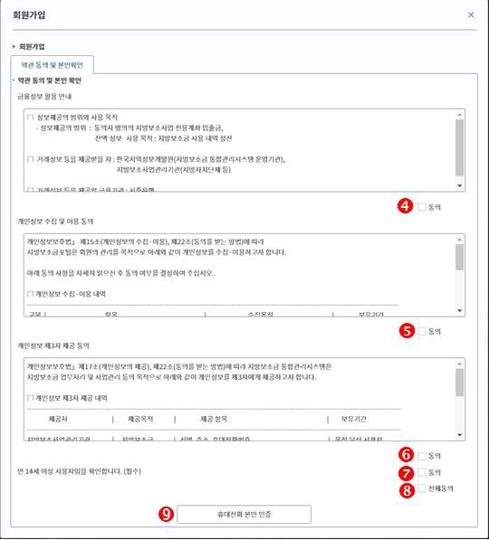

④ 회원가입 이용약관 동의를 체크합니다.
⑤ 개인정보 수집, 이용 동의를 체크합니다.
⑥ 개인정보 제 3자 제공 동의를 체크합니다.
⑦ 만 14세 이용자 확인를 체크합니다.
⑧ [전체동의] 클릭시 모든 동의 체크박스가 체크됩니다.
⑨ [휴대전화 본인 인증] 버튼 클릭하여 휴대전화를 통한 본인 인증절차를 진행합니다.
⑩ 휴대전화를 통환 본인 인증 완료 후 회원가입 정보 페이지로 이동 합니다.

휴대폰 본인 인증이 완료되지 않은 경우 지방보조금 업무 포털내의 거래가 원활하지 않을 수 있습니다. 보조사업 수행을 위해서는 사용자의 휴대전화를 통한 본인 확인을 꼭 수행해 주셔야 합니다.

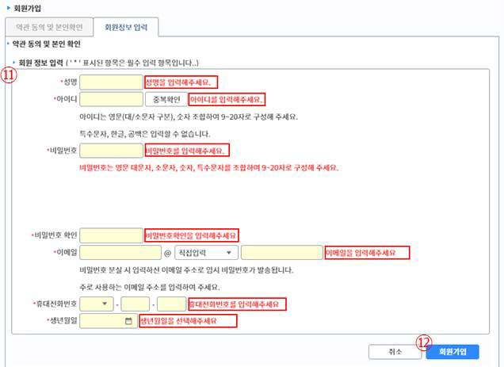

⑪ 회원 정보 입력
- 아이디를 입력하고 [중복확인] 버튼을 클릭하여 아이디 중복을 확인합니다.
- 비밀번호는 영문, 숫자를 조합하여 9~20자로 구성하며 첫문자는 반드시 대문자를 입력하여야 합니다.
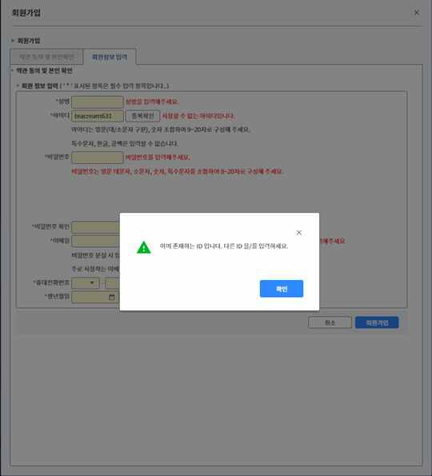
- 아이디가 중복인 경우 가입 불가합니다.

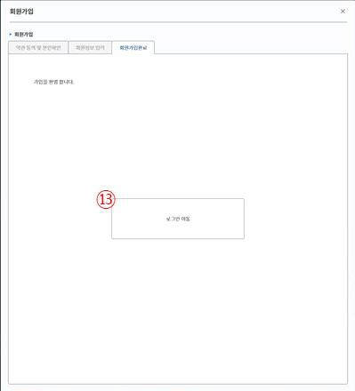
⑫ [회원가입] 버튼을 클릭하면 회원가입이 완료되며 가입환영 메시지와 로그인 페이지 이동 안내 메시지가 화면에 출력됩니다.

⑬ [로그인 이동] 버튼을 클릭하여 로그인화면으로 이동합니다.

회원가입

단체정보 가입
화면위치 지방보조금 → 업무포털지원 → 내정보관리 → 사용자정보관리 선행업무 회원가입
작업시기 회원가입 후 첫로그인 시 후속업무
지방보조금 포털에 가입한 회원은 공모사업을 신청하거나 사업정보를 등록하여 보조금을 신청하기 위해서는 반드시 수행보조사업자 단체정보를 생성해야 하며 기존 등록된 단체정보를 가입하거나 생성해야 합니다.

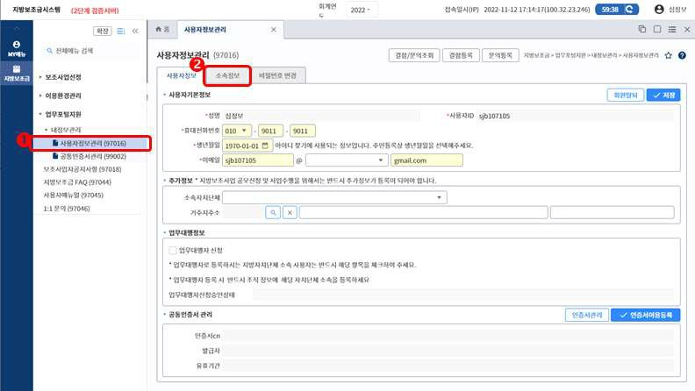

단체정보의 가입 혹은 생성
① 지방보조금 → 업무포털지원 → 내정보관리 → 사용자정보관리 메뉴로 이동합니다. [사용자정보관리] 화면의 기능은 다음과 같습니다.
  - 로그인 사용자 정보 수정
  - 로그인 사용자의 로그인시 사용할 공동인증서 등록 및 수정
  - 소속정보 조회 및 가입, 단체정보 생성
  - 로그인 비밀번호 변경
② [소속정보] 탭을 클릭합니다.

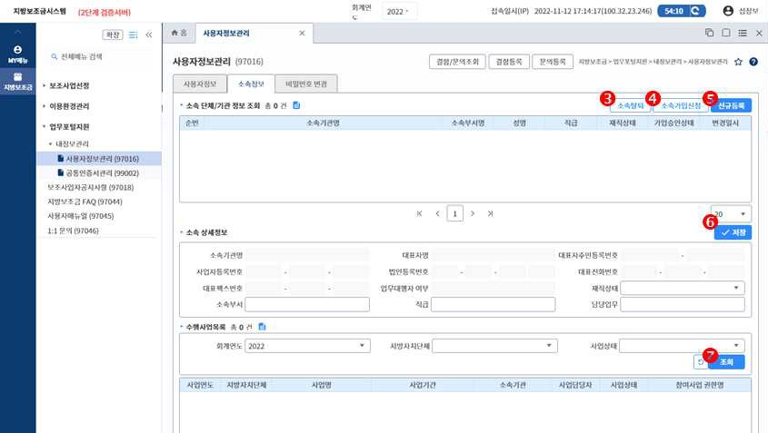

각 버튼의 설명은 다음과 같습니다.

③ [소속탈퇴]
  - 가입된 단체/법인 소속에서 탈퇴 요청시 사용하는 버튼입니다.
④ [소속가입신청]
  - 특정 단체/법인 회원으로 가입하고자 할 경우 사용하는 버튼입니다.
지방보조금 포털 회원 중 각 보조사업자 단체/법인 정보를 생성하여 관리하는 관리자의 승인 후 소속회원으로 활동이 가능합니다.
⑤ [신규등록]
  - 보조사업을 수행하려는 단체/법인/개인 정보가 없는 경우 새로 생성하기 위한 버튼입니다.
  - 단체/법인 외에도 보조사업을 수행하려는 개인도 반드시 생성하여 가입되어 있어야 공모사업 신청 혹은 지정사업에 대한 사업정보 등록과 집행 정보를 등록 관리할 수 있습니다.
⑥ [저장]
  - 단체/법인 회원으로 등록된 본인의 소속 정보를 변경하고 저장할 경우 사용 합니다.
⑦ [조회]
  - 현재 단체/법인/개인으로 소속되어 보조사업자로 확정되어 수행하고 있는 사업목록을 조회할 수 있습니다.
⑧ [전체동의] 클릭시 모든 동의 체크박스 체크
⑨ [휴대전화 본인 인증] 버튼 클릭
⑩ 휴대전화를 통환 본인 인증 완료 후 회원가입 정보 페이지로 이동

1-1) 보조사업을 수행하는 단체/법인/개인 정보를 알고 있는 경우
  - ④ [소속가입신청] 버튼을 클릭합니다.
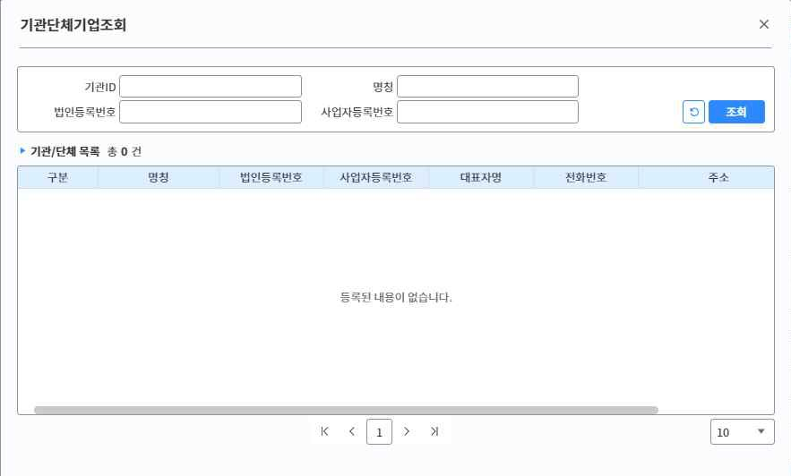

  - [기관단체기업조회] 화면이 열립니다.
  - 명칭 혹은 법인등록번호, 사업자등록번호등을 입력하고 조회합니다.
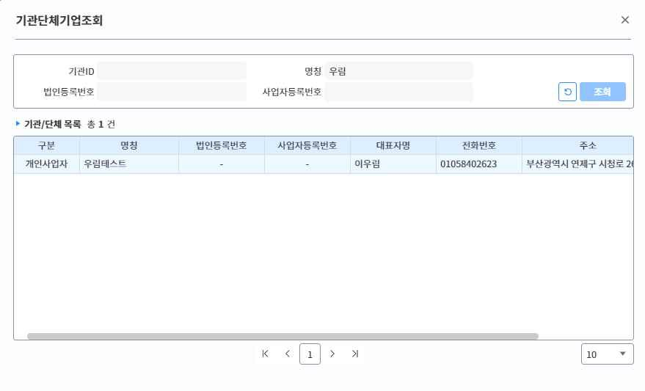

  - 원하는 기관/단체가 조회되면 선택하고 [적용] 버튼을 클릭합니다.

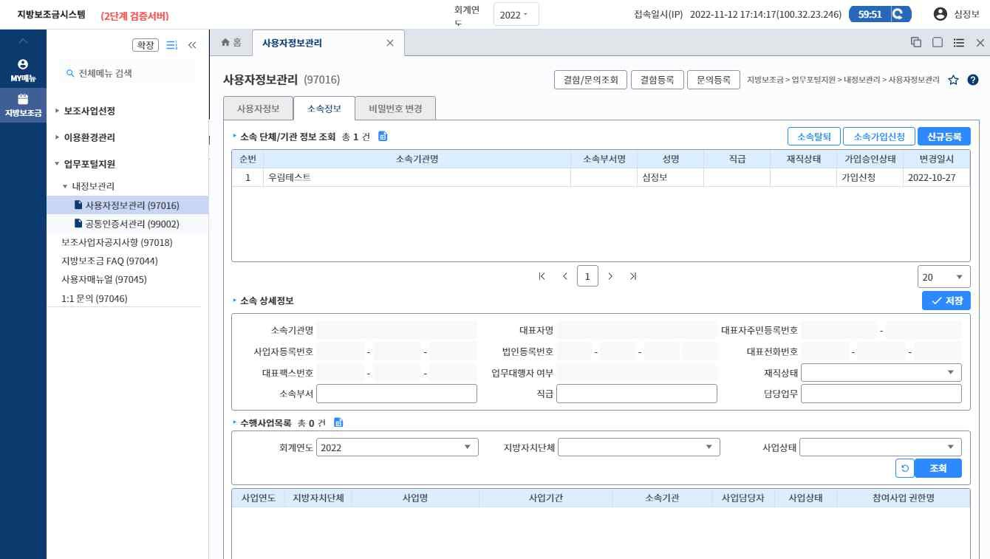
  - 위와 같이 선택된 기관/단체 정보과 등록되면 신청이 완료되며 기관/단체 정보를 관리하는 담당자에게 승인 요청합니다.

1-2) 보조사업을 수행하는 단체/법인/개인 새로 등록하고자 하는 경우
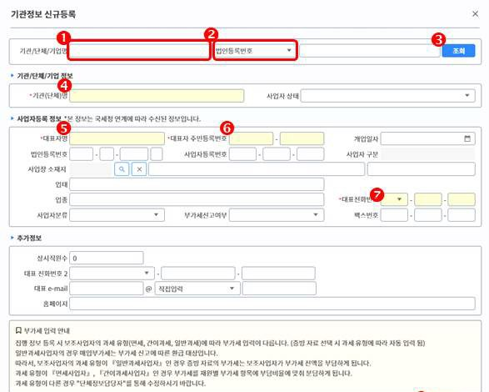
  - ⑤ [신규등록] 버튼을 클릭합니다.

  - 등록하려는 단체정보가 개인사업자/법인/단체인 경우 기관/단체/기업명 ① 항목을 입력,
② 항목에 법인등록번호/사업자등록번호 중 선택하고 해당 번호를 입력하고 [조회] 버튼을 클릭합니다. 해당 정보로 국세청에 등록된 정보를 조회하여 화면에 출력합니다.
  - 사업자등록정보의 필수 항목(* 표기된 항목)을 입력하거나 수정한 후 ⑧ 저장 버튼을 클릭하여 단체
정보를 등록합니다.
  - 개인인 경우에는 ④ 항목과 ⑤ 항목에 본인의 성명을 입력하고 사업자등록정보에는
본인의 관련 정보(대표자주민등록번호, 거주지, 사업자분류(내국인/외국인), 부가세신고여부(N), 대표전화번호를 입력 후 [저장] 버튼을 클릭하여 단체 정보를 등록합니다.
  - 기관(단체)명 (개인인 경우 본인성명), 대표자명, 대표자주민등록번호, 대표전화번호는 향후 중복수급등의 정보에 사용되는 필수 항목입니다.
  - 단체정보를 등록하면 반드시 로그아웃/로그인을 해야 하며 그렇지 않은 경우 공모사업 조회와 같은 업무를 진행할 수 없습니다.
  - 단체정보 생성 후 재로그인하여 아래 메뉴에 들어가 화면을 조회하면 아래와 같이 구성된 화면이 조회됩니다.

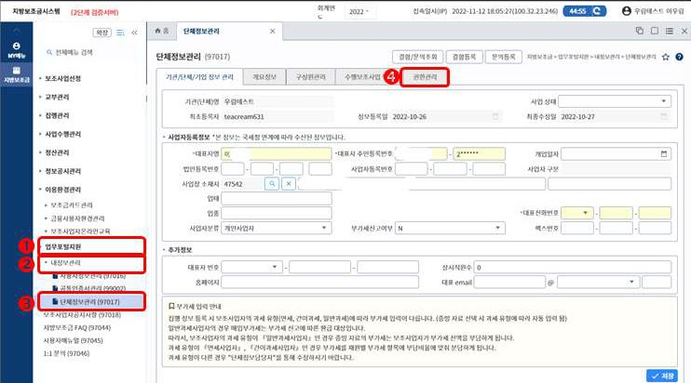
  - 단체정보관리 화면을 통해 등록된 단체정보를 수정 저장할 수 있으며 공모사업신청시 사용될 단체 개요정보를 입력 관리할 수 있습니다.
  - 구성원관리탭 화면을 통해 사용자 관리를 할 수 있습니다.
  - 수행보조사업목록 탭에서는 현재 등록된 단체정보를 통해 수행하고 있는 보조사업 정보를 조회 할 수 있으며 보조사업담당자 등록 및 변경 관리를 수행할 수 있습니다.
  - 권한관리 탭 화면은 단체정보에 소속된 회원별 권한을 조회할 수 있으며 각 회원에게 권한을 부여하거나 삭제할 수 있습니다.

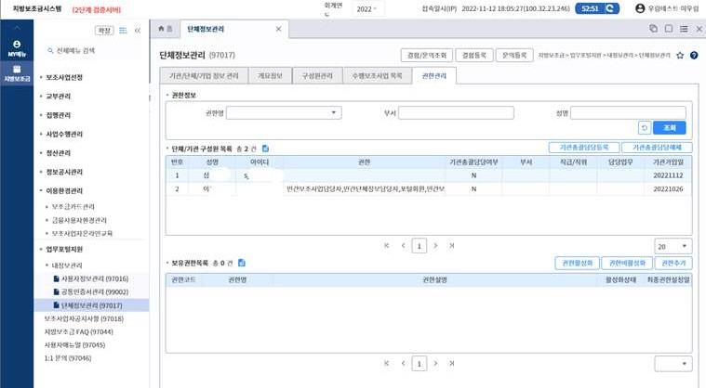
  - 단체정보관리 화면은 이용자포털지원 사용설명서를 통해 상세히 설명하고 있으니 해당 설명서를 참조해 주세요

